Estadísticas
  - NOVIEMBRE Y DICIEMBRE 2022
Instituto de Legalización de la Propiedad

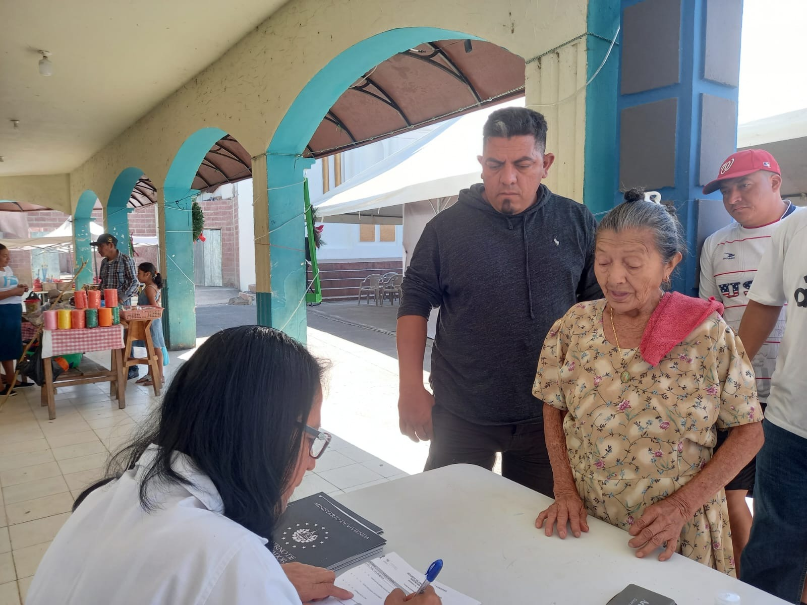

Estadísticas

  - AGOSTO, SEPTIEMBRE Y OCTUBRE 2022
En el período que comprende las estadísticas, se brindaron 1,508 servicios en diferentes proyectos ubicados en 51 municipios y 14 departamentos del país. Los servicios consistieron en diagnóstico de campo, aprobación técnica de planos e inscripción de documentos.
Indicador
Diagnóstico de Campo / Ficha Jurídica | 374 | Lotes
Aprobación Técnica de Planos | 429
Inscripción de documentos | 705
Total general | 1,508

DIAGNOSTICO DE CAMPO/FICHA JURIDICA

Suma de total |  | mes | genero
 |  | 11. Noviembre |  | 12. Diciembre | Total general
depto | municipio |  | F
AHUACHAPAN | AHUACHAPAN |  |  | 78 | 78
Total AHUACHAPAN |  |  |  | 78 | 78
CABAÑAS | CINQUERA | 1 |  |  | 1
 | GUACOTECTI | 3 |  |  | 3
 | ILOBASCO | 6 |  |  | 6
 | SENSUNTEPEQUE | 2 |  |  | 2
 | VICTORIA | 4 |  |  | 4
 | VILLA DOLORES | 1 |  |  | 1
Total CABAÑAS |  | 17 |  |  | 17
CHALATENANGO | CITALA | 1 |  |  | 1
 | LA PALMA | 1 |  |  | 1
 | SAN IGNACIO |  |  | 1 | 1
Total CHALATENANGO |  | 2 |  | 1 | 3
LA LIBERTAD | CIUDAD ARCE |  |  | 1 | 1
 | LA LIBERTAD | 9 |  |  | 9
 | SAN JUAN OPICO |  |  | 1 | 1
 | SAN PABLO TACACHICO |  |  | 1 | 1
Total LA LIBERTAD |  | 9 |  | 3 | 12
LA PAZ | SAN LUIS LA HERRADURA | 1 |  |  | 1
 | ZACATECOLUCA | 45 |  |  | 45
Total LA PAZ |  | 46 |  |  | 46
SAN MIGUEL | SAN MIGUEL |  | 1 | 1 | 2
Total SAN MIGUEL |  |  | 1 | 1 | 2
SAN SALVADOR | GUAZAPA |  |  | 91 | 91
 | NEJAPA | 26 |  |  | 26
 | SAN MARTIN | 39 |  | 28 | 67
Total SAN SALVADOR |  | 65 |  | 119 | 184
SAN VICENTE | SAN VICENTE | 23 |  | 1 | 24
Total SAN VICENTE |  | 23 |  | 1 | 24
SANTA ANA | TEXISTEPEQUE | 1 |  |  | 1
Total SANTA ANA |  | 1 |  |  | 1
SONSONATE | ACAJUTLA | 7 |  |  | 7
Total SONSONATE |  | 7 |  |  | 7
Total general |  | 170 | 1 | 203 | 374
APROBACIÓN TÉCNICA DE PLANOS
Suma de total |  | mes | genero
 |  | 11. Noviembre |  |  | Total 11. Noviembre | 12. Diciembre |  |  | Total 12. Diciembre | Total general
depto | municipio |  | F | M |  |  | F | M
AHUACHAPAN | CONCEPCION DE ATACO |  |  |  |  |  | 4 | 5 | 9 | 9
Total AHUACHAPAN |  |  |  |  |  |  | 4 | 5 | 9 | 9
CABAÑAS | CINQUERA | 1 |  |  | 1 |  |  |  |  | 1
 | GUACOTECTI | 4 |  |  | 4 |  |  |  |  | 4
 | ILOBASCO | 4 |  |  | 4 | 5 |  |  | 5 | 9
 | JUTIAPA | 3 |  |  | 3 | 1 |  |  | 1 | 4
 | SAN ISIDRO | 2 |  |  | 2 | 4 |  |  | 4 | 6
 | SENSUNTEPEQUE | 20 |  |  | 20 | 5 |  |  | 5 | 25
 | VICTORIA | 11 |  |  | 11 | 1 |  |  | 1 | 12
 | VILLA DOLORES | 3 |  |  | 3 |  |  |  |  | 3
Total CABAÑAS |  | 48 |  |  | 48 | 16 |  |  | 16 | 64
CHALATENANGO | AGUA CALIENTE |  |  |  |  | 1 |  |  | 1 | 1
 | EL CARRIZAL | 1 |  |  | 1 |  |  |  |  | 1
 | LA PALMA |  |  |  |  | 1 |  |  | 1 | 1
 | NUEVA CONCEPCION |  |  |  |  | 1 |  |  | 1 | 1
 | SAN FERNANDO |  | 1 |  | 1 |  |  |  |  | 1
Total CHALATENANGO |  | 1 | 1 |  | 2 | 3 |  |  | 3 | 5
CUSCATLAN | SAN PEDRO PERULAPAN |  |  |  |  | 3 |  |  | 3 | 3
 | SANTA CRUZ MICHAPA | 1 |  |  | 1 |  |  |  |  | 1
 | SUCHITOTO |  |  |  |  |  | 1 |  | 1 | 1
Total CUSCATLAN |  | 1 |  |  | 1 | 3 | 1 |  | 4 | 5
LA LIBERTAD | QUEZALTEPEQUE | 1 |  |  | 1 |  |  |  |  | 1
 | SAN JUAN OPICO | 16 |  |  | 16 | 1 |  |  | 1 | 17
 | SAN PABLO TACACHICO |  |  |  |  | 1 |  |  | 1 | 1
Total LA LIBERTAD |  | 17 |  |  | 17 | 2 |  |  | 2 | 19
LA PAZ | SAN LUIS LA HERRADURA | 1 |  |  | 1 |  |  |  |  | 1
 | SAN MIGUEL TEPEZONTE | 59 |  |  | 59 |  |  |  |  | 59
 | SAN PEDRO MASAHUAT |  | 1 |  | 1 |  |  |  |  | 1
 | SANTIAGO NONUALCO | 1 |  |  | 1 |  |  |  |  | 1
 | ZACATECOLUCA | 45 |  |  | 45 |  |  |  |  | 45
Total LA PAZ |  | 106 | 1 |  | 107 |  |  |  |  | 107
LA UNION | PASAQUINA | 1 |  |  | 1 |  |  |  |  | 1
Total LA UNION |  | 1 |  |  | 1 |  |  |  |  | 1
MORAZAN | ARAMBALA |  |  | 5 | 5 |  |  |  |  | 5
 | CACAOPERA |  |  | 1 | 1 |  |  |  |  | 1
 | JOCOAITIQUE |  | 1 |  | 1 |  |  |  |  | 1
 | MEANGUERA |  | 1 | 2 | 3 |  | 1 | 1 | 2 | 5
 | SAN FRANCISCO GOTERA |  |  | 1 | 1 |  |  |  |  | 1
 | TOROLA |  | 2 |  | 2 |  |  |  |  | 2
Total MORAZAN |  |  | 4 | 9 | 13 |  | 1 | 1 | 2 | 15
SAN MIGUEL | SAN MIGUEL |  | 1 |  | 1 |  |  |  |  | 1
Total SAN MIGUEL |  |  | 1 |  | 1 |  |  |  |  | 1
SAN SALVADOR | EL PAISNAL | 1 |  |  | 1 |  |  |  |  | 1
 | NEJAPA | 26 |  |  | 26 |  |  |  |  | 26
 | ROSARIO DE MORA | 7 |  |  | 7 |  |  |  |  | 7
 | SAN MARTIN | 1 |  |  | 1 |  |  |  |  | 1
 | SAN SALVADOR | 62 |  |  | 62 | 9 |  |  | 9 | 71
 | TONACATEPEQUE | 1 |  |  | 1 |  |  |  |  | 1
Total SAN SALVADOR |  | 98 |  |  | 98 | 9 |  |  | 9 | 107
SANTA ANA | COATEPEQUE |  |  |  |  | 88 |  |  | 88 | 88
Total SANTA ANA |  |  |  |  |  | 88 |  |  | 88 | 88
SONSONATE | ACAJUTLA | 2 |  |  | 2 |  |  |  |  | 2
 | NAHUIZALCO |  | 3 | 2 | 5 |  |  |  |  | 5
 | SONSONATE | 1 |  |  | 1 |  |  |  |  | 1
Total SONSONATE |  | 3 | 3 | 2 | 8 |  |  |  |  | 8
Total general |  | 275 | 10 | 11 | 296 | 121 | 6 | 6 | 133 | 429

INSCRIPCIÓN DE DOCUMENTOS
Respecto al indicador de escrituras inscritas, cabe mencionar que para el período de noviembre y diciembre de 2022, 650 familias obtuvieron la seguridad jurídica de sus parcelas, de ellas 456 escrituras fueron inscritas a favor de mujeres y 194 a favor de hombres; el resto de escrituras corresponden a 3 inscripciones por Ministerio de Ley del Convenio con el Instituto Nacional de los Deportes (INDES) correspondiente a El Complejo Deportivo Las Chinamas, Estadio San Sebastián y Polideportivo Helene Arias, también se realizó la inscripción de la donación a favor del Ministerio de Vivienda del Proyecto Agromercado, del municipio de San Martín, departamento de San Salvador, así mismo se realizaron 49 inscripciones a favor del Estado y Gobierno de El Salvador en el ramo de Salud correspondiente al Hospital Nacional Rosales; las dos inscripciones restantes pertenecen a la inscripción de dos compraventas a favor del Fondo Nacional de Vivienda Popular como parte del programa Asistencia Tecnica.
 |  | mes | genero
 |  | 11. Noviembre |  |  | Total 11. Noviembre | 12. Diciembre |  |  | Total 12. Diciembre | Total general
depto | municipio |  | F | M |  |  | F | M
LA LIBERTAD | CIUDAD ARCE |  | 57 | 21 | 78 |  | 10 | 3 | 13 | 91
 | LA LIBERTAD | 1 |  |  | 1 |  |  |  |  | 1
 | SAN JUAN OPICO |  | 1 |  | 1 | 2 | 1 | 2 | 5 | 6
Total LA LIBERTAD |  | 1 | 58 | 21 | 80 | 2 | 11 | 5 | 18 | 98
LA UNION | PASAQUINA | 1 |  |  | 1 |  |  |  |  | 1
Total LA UNION |  | 1 |  |  | 1 |  |  |  |  | 1
MORAZAN | JOATECA |  |  |  |  |  | 2 | 1 | 3 | 3
Total MORAZAN |  |  |  |  |  |  | 2 | 1 | 3 | 3
SAN SALVADOR | APOPA |  | 18 | 11 | 29 |  | 14 | 5 | 19 | 48
 | CIUDAD DELGADO |  |  | 2 | 2 |  |  |  |  | 2
 | CUSCATANCINGO |  | 1 |  | 1 |  |  |  |  | 1
 | ILOPANGO |  | 8 | 2 | 10 |  |  |  |  | 10
 | MEJICANOS |  | 2 |  | 2 |  |  |  |  | 2
 | SAN MARTIN | 1 | 25 | 17 | 43 |  |  |  |  | 43
 | SAN SALVADOR | 48 |  |  | 48 | 1 |  |  | 1 | 49
 | TONACATEPEQUE |  |  | 2 | 2 |  | 1 |  | 1 | 3
Total SAN SALVADOR |  | 49 | 54 | 34 | 137 | 1 | 15 | 5 | 21 | 158
SANTA ANA | SANTA ANA |  | 131 | 43 | 174 |  | 163 | 75 | 238 | 412
Total SANTA ANA |  |  | 131 | 43 | 174 |  | 163 | 75 | 238 | 412
SONSONATE | ACAJUTLA |  |  |  |  |  | 21 | 5 | 26 | 26
 | IZALCO |  |  | 2 | 2 |  |  |  |  | 2
 | JUAYUA |  |  | 2 | 2 |  |  |  |  | 2
 | SAN JULIAN | 1 |  |  | 1 |  |  |  |  | 1
Total SONSONATE |  | 1 |  | 4 | 5 |  | 21 | 5 | 26 | 31
USULUTAN | USULUTAN |  | 1 |  | 1 |  |  | 1 | 1 | 2
Total USULUTAN |  |  | 1 |  | 1 |  |  | 1 | 1 | 2
Total general |  | 52 | 244 | 102 | 398 | 3 | 212 | 92 | 307 | 705

